附件1
采购需求

一、项目要求
名称 | 数量 | 需求内容
龟石水库饮用水源地水生态保护与修复试点方案编制水质和沉积物调查服务 | 1 | - 项目概况  开展龟石水库饮用水源地6个点位水质和沉积物调查  - 项目内容  龟石水库调查点位共6个，调查频率为平水期、丰水期各1次，分析指标包括水质温度、pH、DO、COD_{Mn}、TN、TP、Chla、透明度，沉积物全氮、氨氮、全磷、有机质、硫化物、石油类、多氯联苯（PCBs）、多环芳烃、有机氯农药、有机磷农药、挥发性有机物、半挥发性有机物。  - 工作要求  2022年10月底前完成。  - 其他要求  提交加盖CMA的水质和沉积物监测报告。
二、商务要求
1、报价要求
本项目实行总承包报价，报价为采购人指定服务范围内的全部价格，至少包括：（1）服务的价格（包括人工、材料、设备等）；（2）必要的保险费用和各项税金；（3）与本项目有关的其他一切费用。
采购人不再支付成交价格以外的任何费用。
2、项目服务时间及服务地点
（1）服务期限：签订合同之日起至2022年10月31日
（2）服务地点：贺州市
3、服务交付时间及交付地点
（1）交付时间：2022年10月31日前。
（2）交付地点：南宁市
4、付款条件
合同签订之日起5个工作日内支付合同款的50 %；10月31日前，通过采购人组织的成果验收后7个工作日内支付项目合同余款。付款前成交供应商先开具增值税发票给采购人。
5、其他要求
采样点位见附图

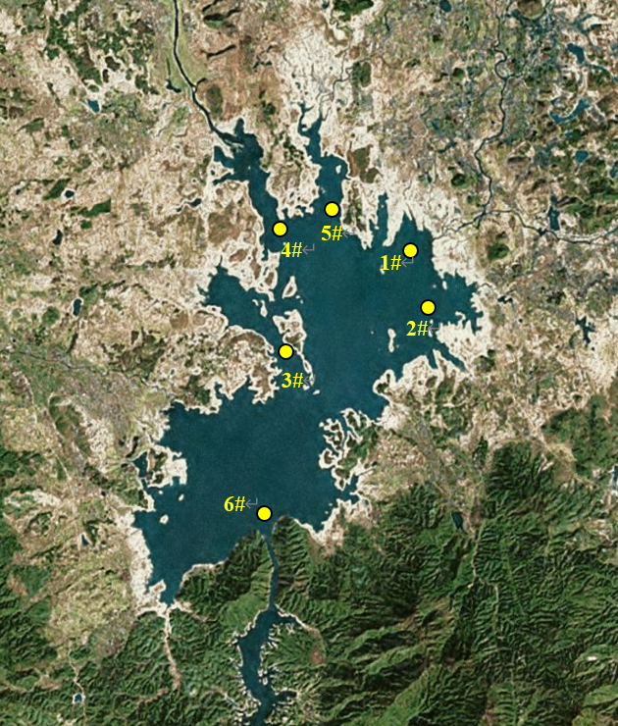

注：项目地点位于广西壮族自治区贺州市富川瑶族自治县龟石水库

备注：如采用综合评分法的，可根据评分办法要求供应商提供业绩证明、售后服务方案、实施方案、获得的与采购内容有关的资质、证书等材料。

